Friedlich Lösungen finden
Arbeitsblätter zum Thema Außen- und Sicherheitspolitik

Thema | Außen- und Sicherheitspolitik altersgerecht vermitteln
Fächer | Sachunterricht, flexibler Einsatz im Unterricht durch die Klassenlehrerin/den Klassenlehrer
Zielgruppe | 3.- 4. Klasse
Materialien | 4 Arbeitsblätter + 1 Lösungsblatt

Hintergrund
Die Annäherung an Grundfragen der Außen- und Sicherheitspolitik ist besonders für Schülerinnen und Schüler im Grundschulalter eine große Herausforderung. Durch den Krieg in der Ukraine werden sie allerdings mit diesen Fragen im Alltag konfrontiert. Die Unterrichtsmethode des Planspiels bietet hier einen altersgerechten Ansatz der Vermittlung. Die Schülerinnen und Schüler vertreten dabei die Interessen einer Schulklasse, die stellvertretend für einen Staat steht. Die Bezüge zur Ebene der staatlichen Außen- und Sicherheitspolitik werden durch Infotexte hergestellt. Die Schülerinnen und Schüler lernen mithilfe der sogenannten Placemat-Methode, gemeinsam Lösungsvorschläge abzustimmen und vorzustellen.

Kompetenzerwerb
Sachkompetenz
Die Schülerinnen und Schüler …
- erarbeiten in einem Planspiel eine sachliche Position.
- erkennen die Funktion von Verträgen.

Methodenkompetenz
Die Schülerinnen und Schüler …
- arbeiten lösungsorientiert mit der kooperativen Placemat-Methode.
- führen eine Abstimmung durch.
- schreiben einen ersten (einfachen) Vertragstext.

Urteilskompetenz
Die Schülerinnen und Schüler …
- erweitern ihre Konfliktfähigkeit, indem sie eigene Interessen sachlich vertreten, die Interessen anderer wahrnehmen und zu einer gemeinsamen Lösung kommen (Konsensfindung).
- setzen sich mit eigenen und fremden Vorschlägen kritisch und respektvoll auseinander.
- wägen Vor- und Nachteile von Bündnissen in Alltagssituationen ab.

Friedlich Lösungen finden

Aufgabe 1: Der Streit um einen Wasserhahn
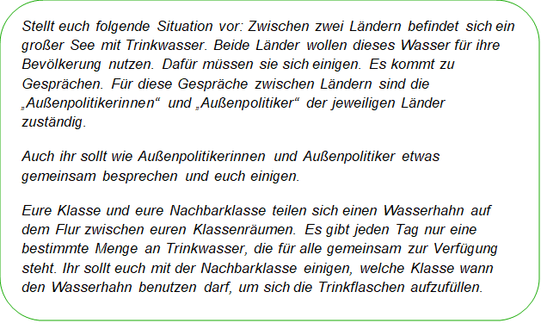
a) Teilt die Klasse in zwei gleich große Gruppen auf. Diese beiden Gruppen stehen für die Klasse und die Nachbarklasse. Beide Klassen bilden nun Dreier- oder Vierergruppen.

b) Notiert in Dreier- oder Vierergruppen Vorschläge, wie die Klassen den Wasserhahn nutzen sollten. Benutzt dafür das Arbeitsblatt auf der nächsten Seite. Jede Schülerin/jeder Schüler trägt ihre/seine Vorschläge in eines der vier Felder ein.

c) Lest nun gemeinsam die Vorschläge und prüft, ob sie geeignet sind, zu einer guten Regelung zu kommen. Die folgenden Fragen helfen euch:

à Beachten die Vorschläge auch die Interessen der anderen Klasse?
à Wird bei den Vorschlägen niemand benachteiligt?

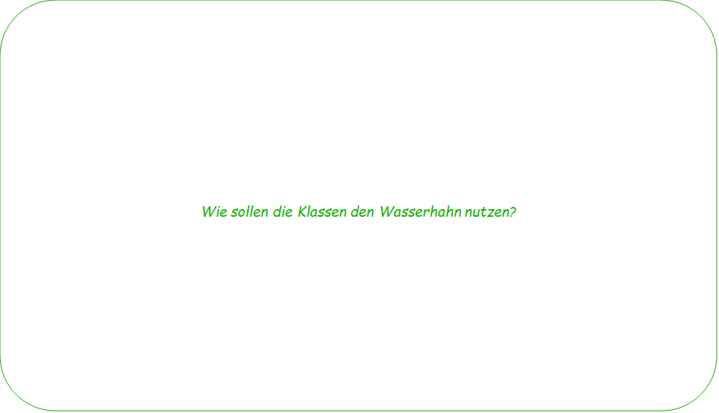
c) Einigt euch in der Gruppe und notiert den Vorschlag, den ihr für am besten geeignet haltet. Begründet eure Entscheidung.
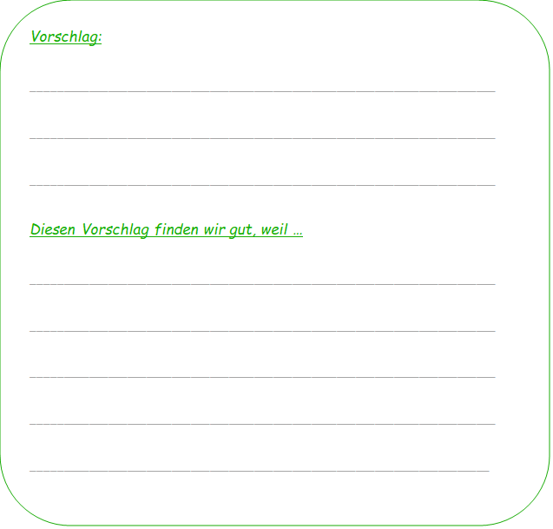
d) Stellt euch die Vorschläge gegenseitig vor und einigt euch auf eine Lösung. Stimmt dazu über die Vorschläge aus beiden Klassen ab.

Aufgabe 2: Einen Vertrag schreiben
Mit einem Vertrag regelt ihr, wie die Klassen den Wasserhahn nutzen sollen. Schreibt zum Vorschlag, auf den ihr euch geeinigt habt, einen kurzen Vertragstext.
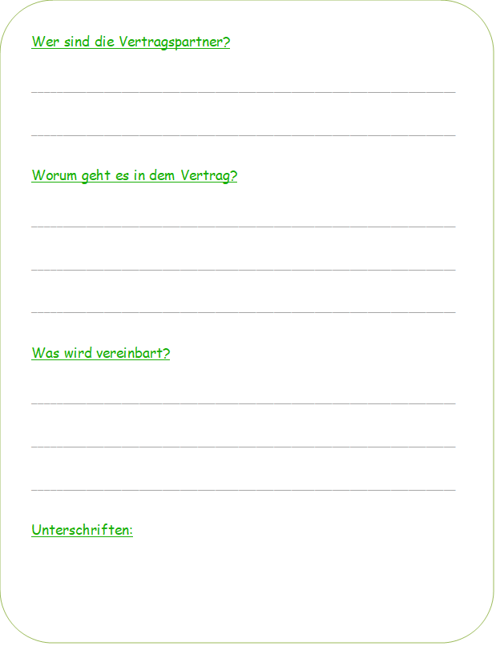

Lösungsblatt

Aufgabe 1
Die Auseinandersetzung mit außen- und sicherheitspolitischen Grundfragen sind für Schülerinnen und Schüler im Grundschulalter sehr komplex und abstrakt. Ein Planspiel, das diese Themen für sie begreifbar macht und in ihren Schulalltag überträgt, ist daher eine geeignete Unterrichtsmethode: Die Schülerinnen und Schüler sollen gemeinsam Lösungswege erarbeiten, um den Zugang und Gebrauch zum Wasser an ihrer Schule zu regeln. Hierfür wenden sie in der Erarbeitungsphase das sogenannte Placemat-Verfahren an, um ein gemeinsames Gruppenergebnis zu entwickeln und vorzustellen. Mithilfe dieser Methode und den Aufgabenstellungen lernen die Schülerinnen und Schüler, welche Verhaltensweisen bei der Konsensfindung in einer freiheitlich-demokratischen Grundordnung angemessen sind: Offenheit in Kommunikation und Handeln, Rücksichtnahme auf alle Beteiligten, Kompromissfähigkeit, Verlässlichkeit.

Aufgabe 2
Die Schülerinnen und Schüler sollen auf Grundlage ihrer gemeinsam erarbeiteten Ergebnisse (Aufgabe 1) einen einfachen Vertragstext schreiben. Methodisch sichert die Aufgabe die Inhalte der Gruppenarbeitsphase ab. Inhaltich lernen die Schülerinnen und Schüler die Funktion von Verträgen kennen: Verträge zwischen Menschen, Organisationen oder Staaten sollen sicherstellen, dass die (in diesem Fall) schriftlich festgehaltenen Vereinbarungen dauerhaft von allen Vertragsparteien beachtet werden. Dafür garantieren die Vertragsparteien mit ihren Unterschriften.

